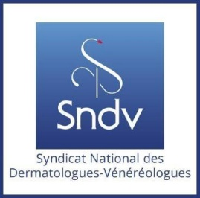

Gomed - SNDV 34 rue Laffitte 75009 Paris- Tel: 07 55 59 42 38 – [contact@sndv.org](mailto:contact@sndv.org)

[www.syndicatdermatos.org/](http://www.syndicatdermatos.org/)

**SYNDICAT NATIONAL DES DERMATOLOGUES-VENEREOLOGUES**

**BULLETIN D’ADHESION 2025**

Nom et prénom : Adresse professionnelle :

Téléphone :

Mobile :

Courriel/Mail :

Règle sa cotisation d’un montant de :

❑ **280 €** *(y compris pour les dermatologues en cumul emploi retraite)*

❑ **140 € (***1ère année d’activité professionnelle ou retraité(e) sans activité professionnelle)*

❑ **Gratuit** *(interne, cca, docteur junior, assistant)*

Type d'activité : ❑ libéral ❑ hospitalier ❑ médecin attaché(e) ❑ remplaçant(e) ❑ salarié(e)

Spécifités : ❑ Photothérapie UVA ❑ photothérapie UVB ❑ PDT ❑ chirurgie

❑ chirurgie avec plastie ❑ phlébologie ❑ allergologie ❑ laser épilatoire

❑ laser vasculaire ❑ laser pigmentaire ❑ laser ablatif ❑ réjuvénation

❑ Imagerie cutanée

Est en : ❑ secteur 1 ❑ secteur 2 ❑ secteur 2 OPTAM ❑ secteur 3

Etes-vous adhérent.e à une centrale syndicale : ❑ Avenir Spé ❑ SML ❑ CSMF ❑ UFML ❑ FMF

Vous pouvez rajouter le montant que vous désirez pour **SOS Dermato** (5 ou 10 € seront les bienvenus ou plus bien entendu).

* Merci de nous joindre une feuille de soin barrée.

Vous pouvez régler par :

* Carte bancaire sur le site internet
* Par virement bancaire sur le compte Crédit Mutuel : **FR76 1027 8061 2000 0200 5334 571 - BIC : CMCIFR2A**

Signature Date et tampon